Муниципальное бюджетное учреждения дополнительного образования
«Центр детского (юношеского) технического творчества
«Меридиан»

Мастер-класс
«Создаем мультфильм «Цветочная поляка»

Выполнил(-а):Галошина Елена Олеговна
Педагог дополнительного образования

Новокузнецкий городской
Учреждения дополнительного образования для детей сегодня осуществляют образовательную деятельность по традиционным направлениям: музыкальное, художественное, хореографическое, театральное. Создание студии для детских анимационных фильмов - это открытие нового направления деятельности, объединяющего театральное, визуальное, художественное искусство, литературу и современные компьютерные технологии. Дети теперь также успешно делают мультфильмы. Сила этого искусства заключается в том, что оно не требует перевода на другие языки, смело прокладывает кратчайшее расстояние от мысли до изображения и позволяет вам делать то, что делает человеческое воображение. Занятия по основам анимации развивают культуру общения, решая одну из глобальных проблем нашего времени, помогают выработать ценностные ориентиры, обеспечить социальную и нравственную адаптацию ребенка. Анимация содержит большие возможности для развития творческих способностей, сочетая теоретические и практические занятия, результатом которых является реальный продукт самостоятельной творческой работы детей.
Основная педагогическая ценность анимации заключается в универсальности ее языка, что позволяет организовать комплексную систему всестороннего развивающего обучения детей всех возрастных групп и раскрыть их духовный и творческий потенциал.
Цель: Создание анимационного фильма в технике«перекладка».
Задачи:
1. Расширение знаний детей об анимации, как виде искусства;
2. Знакомство с новой анимационной техникой «перекладка»;
3. Развитие творческого воображения и фантазии через создания образов героев;
4. Привитие интереса к созданию мультфильмов, через совместное творчество.
5. Знакомство детей с процессом съемки мультфильма;
6. Развитие умений работы в группе, распределении ролей между собой;
7. Обучение навыкам пользования оборудованием.
Название творческого объединения: «Детская мультипликационная студия»
Характеристика учащихся: Возраст учащихся 5-9 лет, первый год обучения
Время: 1.5 часа
Результативность: В ходе мастер-класса учащиеся узнают об основных техниках создания мультфильмов, и подробно закрепят полученные знания в ходе создания мультфильма в технике перекладка
Необходимое оборудование и материалы: Компьютер, бумага, карандаши, кисти, краски, ножницы клей
Краткий конспект Мастер-класса «Создаем мультфильм «Цветочная полянка»
Первый этап. Организационный момент.
Педагог: Здравствуйте ребята. Тема нашего урока «Создаем мультфильм «Цветочная полянка» Сегодня у вас будет возможность побывать в этой в волшебной стране мультипликации, познакомиться с одной из техник анимации «перекладка» и создать свой маленький мультфильм.
Педагог: Каждый мультфильм дарит нам прекрасный и удивительный мир фантазии. В нем обитают популярные, давно полюбившиеся нам герои рисованных и кукольных фильмов. Ау вас есть любимые герои?
Ответы детей.
Педагог: Давайте теперь проверим на сколько вы хорошо знаете с помощью чего и каких материалов можно сделать мультфильм. Я буду говорить материал, а вы отвечать можно или нет
Песок, краски, куклы, пластилин, Лего и т.д.
Ответы детей
Педагог: Молодцы. В мультипликации существует несколько техник, таких как:
- Песочная анимация— вид анимации, где фильм изготовляется путём пкадровой съёмки пластилиновых объектов, с их изменением в промежутках между снятым.и кадрами
- Рисованная мультипликация технология анимации, основанная на покадровой съёмке незначительно отличающихся рисунков
- Компьютерная анимация - вид анимации, создаваемый при помощи компьютера.
- Кукольная анимация - метод объёмной мультипликации.
- При создании используется сцена-макет и куклы-актёры. Сцена фотографируется покадрово, после каждого кадра в сцену вносятся минимальные изменения.
- Пластилиновая анимация — вид анимации, где фильм изготовляется путём покадровой съёмки пластилиновых объектов, с их изменением в промежутках между снятыми кадрами
- LÉGO-анима́ция- создание анимационных фильмов с применением конструктора LEGO
- Живопись по стеклу - вид анимации, создаваемый при помощи медленно сохнущей масляной краски на стеклянной поверхности. Иногда используется гуашь, смешанная с глицерином.
- Перекладка - вид анимации, в которой используются перекладки— плоские марионетки. Марионетки — это один раз рисованный художником-постановщиком персонаж во всевозможных ракурсах, разрезанный на части:художник-аниматор может оживить персонажа, перемещая и вращая эти части относительно друг друга, без дорисовок.
Второй этап. Усвоение новых знаний
Педагог: Мир мультипликации реальный и сказочный. Рисованные и кукольные персонажи ведут себя совсем как живые -они радуются, грустят, совершают самые невероятные чудеса. Но это никого не удивляет. Ведь мы привыкли, что в мультипликации все возможно. И редко кто задумывается: а как же происходит это чудо? Что же означает это слово анимация или мультипликация? Анимация и мультипликация -это лишь разные определения одного и того же вида искусства. Анимация (от англ. animation) понятие анимации произошло от анимировать. Анимировать дословно обозначает "давать жизнь"; анимирование -передвижение чего-нибудь, что не может двигаться само по себе. "Анимации" -"мультипликация" -очень широко распространён в нашей стране. В переводе с латинского "анима" -душа, "анимация" -оживление, одушевление. Ведь мастера анимации не просто оживляют своих героев, а вкладывают в их создание частичку своей души
Сегодня у вас будет возможность прикоснуться к этому чуду, мы с вами познакомимся с одной из техник анимации-«перекладка» и создадим свой маленький мультфильм.
Нам потребуется фотоаппарат, штатив, компьютер, нарисовать фон для нашей полянки и конечно герои. А героями будут цветочки, которые сейчас мы с вами создадим вместе с фоном. У нас получились замечательные герои и фон.
Педагог: Для любого мультфильма нужен сюжет, давайте определим наш сюжет. Пусть наши цветы будут танцевать вальс, двигаясь по кругу и в конце прилетит пчелка. Двигать детали нужно медленно, чтобы движение в мультфильме были плавными. После каждого перекладывания детали. делаем кадр на фотоаппарат. Таким образом, снимаем каждое новое движение. Начинаем съемку!
Идет съемка
Педагог: Ребята, кто догадался, почему техника называется «перекладка»?
Ответы детей.
Педагог: «Перекладкой»назвали эту технику, потому, что после каждого отснятого кадра, героя перекладывают на другое место.
После завершения работы, ребятам предлагается посмотреть один из фильмов в технике «перекладка
Во время просмотра педагог делает монтаж отснятого материала.
Третий этап. Обобщение материала. Закрепление пройденного материала
Педагог: Мы с вами сегодня только прикоснулись к этой волшебной стране, но анимация –это искусство и ему нужно учиться. Мультфильм, протяженностью 10 минут, создаётся почти целый год, коллективом из 20-30 человек: художников, аниматоров, сценаристов, режиссёров. Ведь нужно нарисовать около 14 тысяч рисунков, сделать множество кадров, озвучить и смонтировать фильм. Но наш с вами мультфильм получился всего несколько секунд, хотя, сколько труда мы вложили в него.
Просмотр созданного мультфильма
Педагог: Я поздравляю вас, ребята, с вашим первым фильмом, вы уже волшебники, потому что побывали в этой стране анимации. Скажите, в какой же технике мы сняли наш мультфильм? А вы смогли бы теперь создавать мультфильмы сами?
Ответы детей.
Педагог: А что вам для этого нужно?
Ответы детей
Четвертый этап. Рефлексия
Я бы хотела закончить мастер-класс цитатой:
«Мультипликация — это особенное занятие, которое лучше всего подходит тем, кто толком не умеет ни рисовать, ни писать. Но зато она позволяет склеить эти два полуталанта вместе и даже сделать себе карьеру»
Спасибо за участие!

Литература
- Анофриков П.И. , составитель под общей редакцией Мелик-Пашаева А.А. Полёт «Жар-Птицы» Горизонты мультипликационной педагогики Сборник материалов Iобластной конференции по мультипликационной педагогике Новосибирск, 2013 стр.
- Иткин В.В. Карманная книга мульт-жюриста. Учебник неругачихобсуждений. Учебное пособие для начинающих мультипликаторов,2006г.
- Красный,Ю.Е., Курдюкова Л.И. Мультфильм руками детей. Книга для учителя/ Ю.Е. Красный, Л.И. Курдюкова -М.:Просвещение, 1990г.

Приложение № 1

Шаг 1. Подготовка. Нам понадобиться, минимальный набор канцелярских принадлежностей, фотоаппарат, веб-камера или телефон
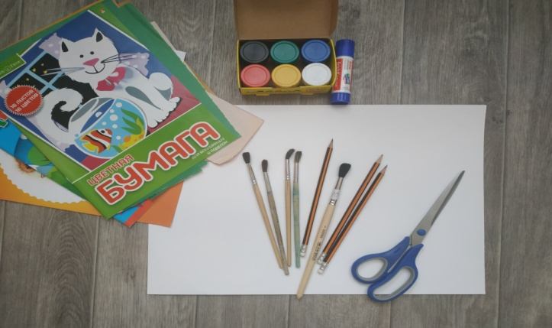
Шаг 2. Создание фона. Для этого мы берем лист бумаги А3, краски необходимого нам цвета, кисточку и вод
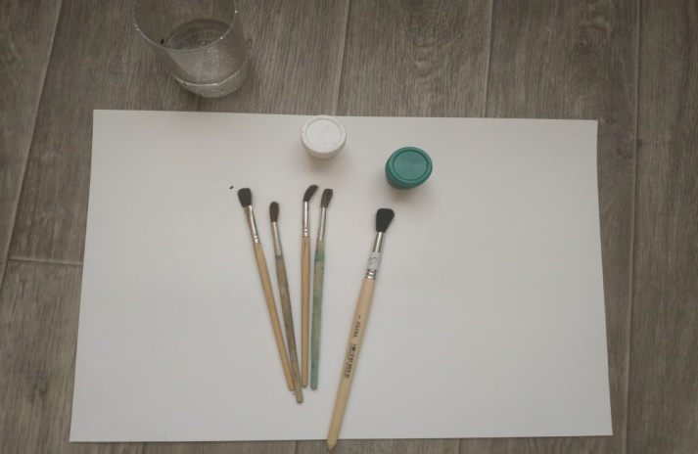
Так как полянка у нас зеленая, мы раскрашиваем полностью наш лист зеленым цветом
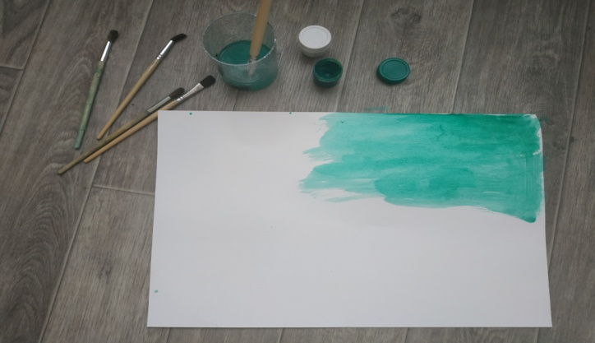
Оставляем нашу полянку сохнуть, и приступаем к следующему шагу.
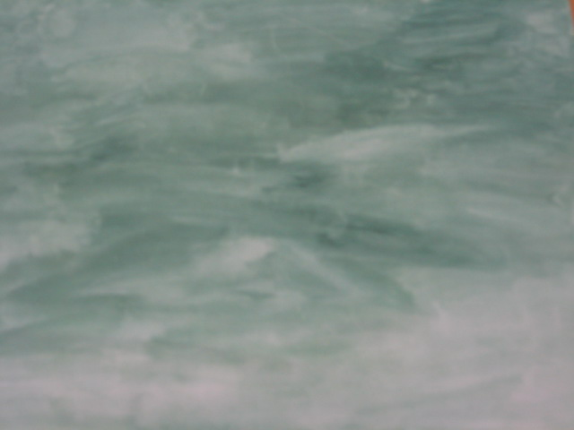
Шаг 3. Создание цветов. Для этого берем цветную бумагу, карандаши, ножницы и клей
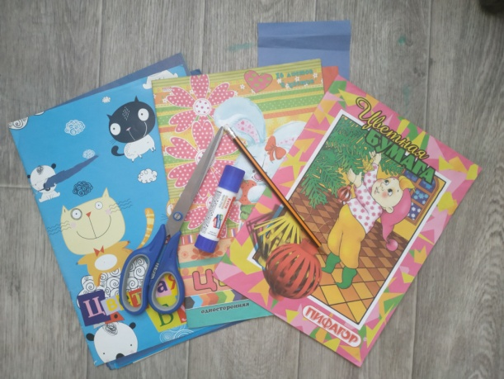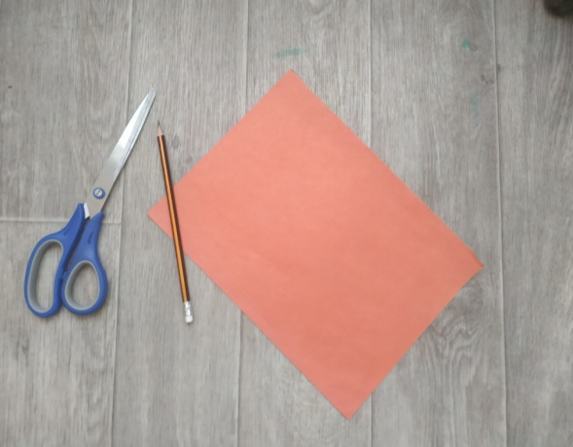
Рисуем и вырезаем наши цветы
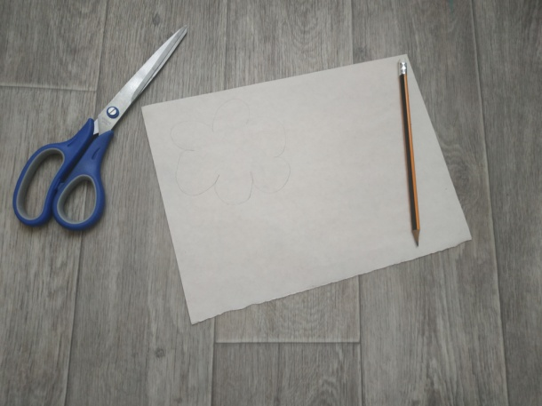
Так же для цветочка нам понадобятся цветные серединки. Поэтому, далее рисуем и вырезаем их.
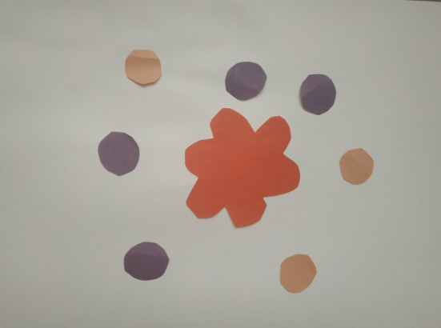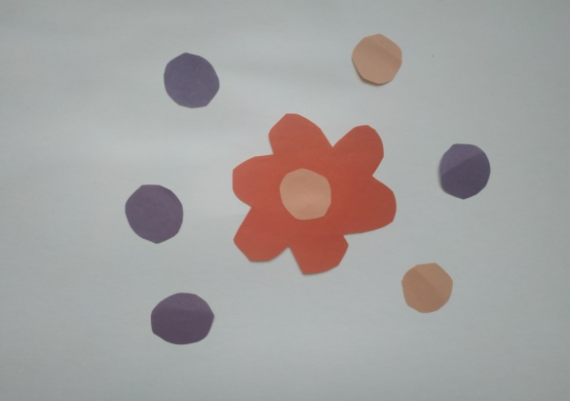
Фон наш высох и цветочки готовы. И мы приступаем к следующему этапу «подготовке и к самой съемке»
Шаг 4. Подготовка к съемке. Закрепляем наш фон, на ровной поверхности, чтобы при дальнейшей работе он никуда не сдвинулся. Далее закрепляем камеру над фоном.
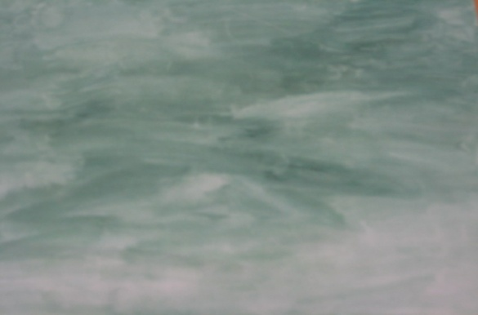
Шаг 5. Съемка. Для этого мы берем заранее подготовленные «серединки» (так как цветочки не могут появиться из не откуда, на нашем фоне), и начинаем вкладывать их на фоне и при этом, не забываем делать кадры.
Важно! При съемке необходимо следить за руками, различными проводами, тенями от операторов, чтобы они не попадали в кадр.
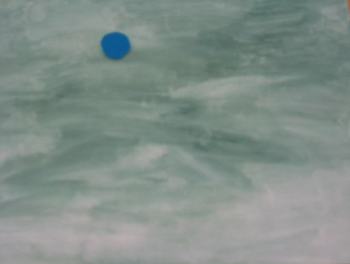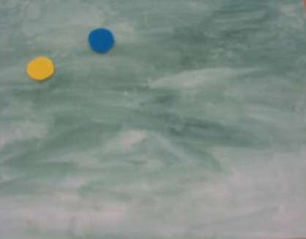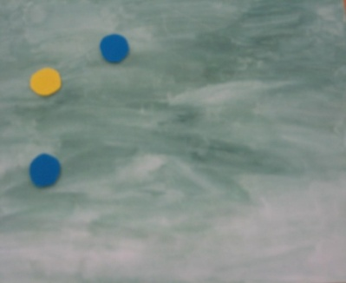
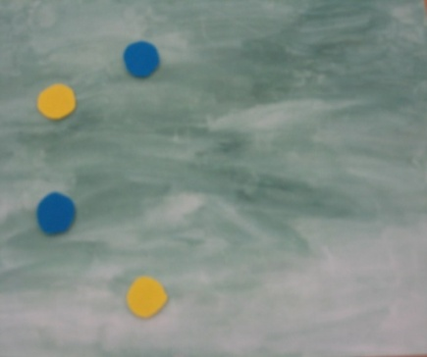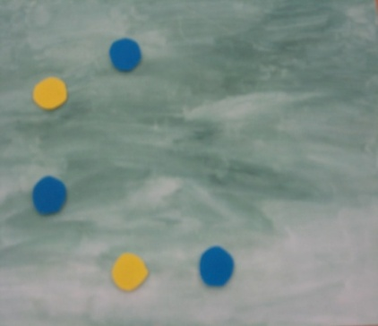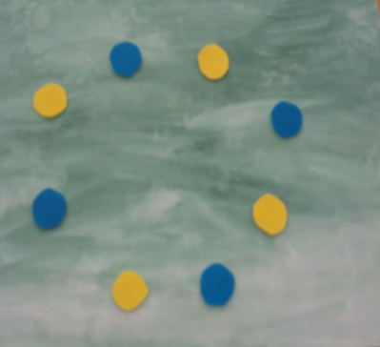
После того как у нас появились «наши будущие цветочки», мы меняем каждую «серединку» на сам цветок. Чтобы создать плавное движение, поворачиваем цветок на небольшое расстояние (по кругу)
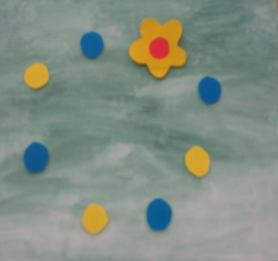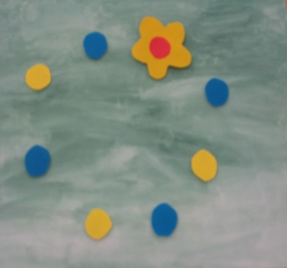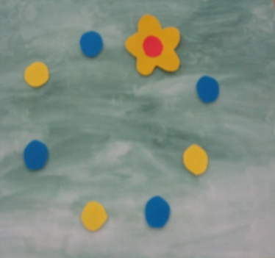
Такие действия проводим с каждым цветочком
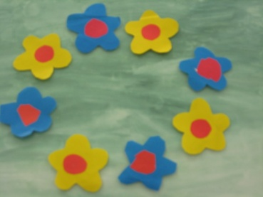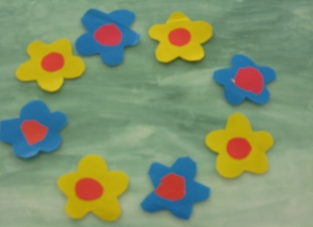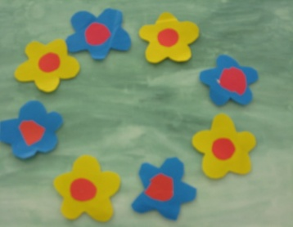
Дальше можно поэкспериментировать и проявить свою фантазию:
Добавить еще цветов
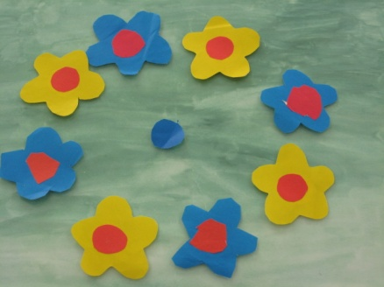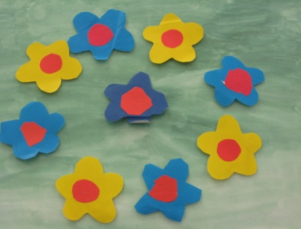
Продолжить движение в разных направлениях
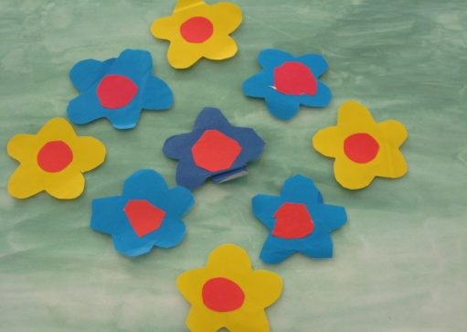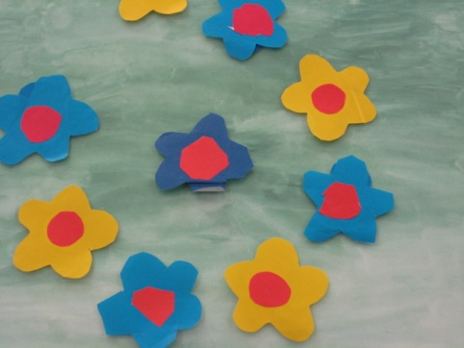
Добавить Элементов, например пчелку
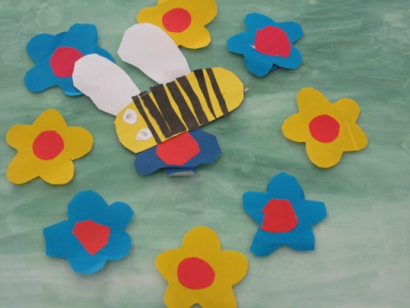
И т.д.
Не забываем, чтобы движение было плавным и красивым, передвигаем наши элементы на небольшое расстояние.
Шаг 6. Редактирование. Когда мы все сфотографировали переносим кадры на компьютер и уже там начинаем редактирование: Удаляем неудачные кадры (с лишними деталями, тенью и т.д.)
Для обработки кадров в Windows имеется программа Microsoft Office Picture Manager. Нужно удалить лишнюю часть кадра (края), сделать цветокоррекцию и уменьшить размер кадров.
Шаг 7 . Монтаж. Для монтажа выбираем программу Киностудия Windows Live. Переносим наши кадры в программу
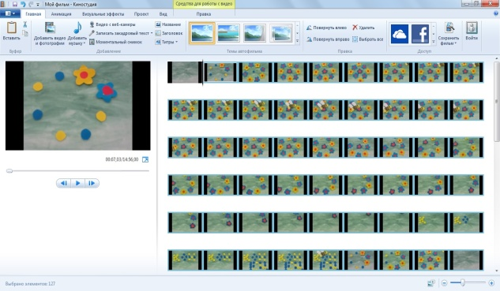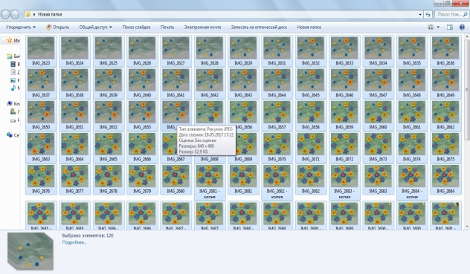
Создаем кадр с названием мультфильма, также создаем кадры с титрами мультфильма. Создаем название и титры фильма
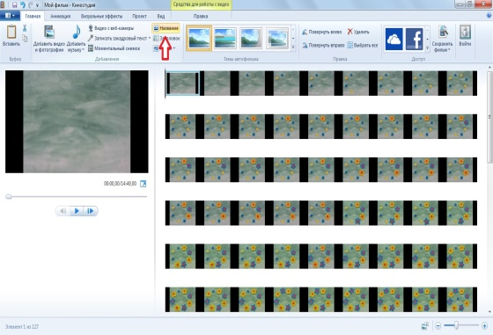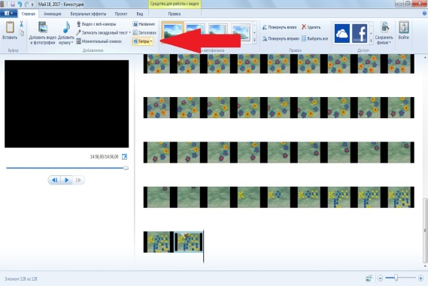
Главное: при создании проекта необходимо настроить время смены кадров при воспроизведении. Чтобы наши кадры дали эффект движения, нужно менять кадры быстрее. Приблизительно - это от 0,3 до 1 сек. В Киностудии самый короткий временной промежуток между кадрами можно установить 0,12 сек.
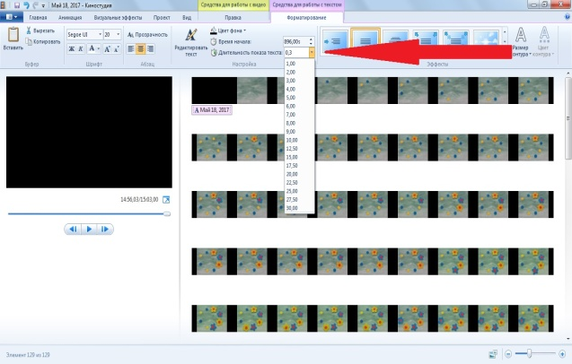
Шаг 8. Озвучка. Оборудование: компьютер, микрофон или встроенный микрофон вебкамеры, может быть диктофон на телефоне. Для обработки звука (обрезка, удаление шума, изменение звука) можно использовать музыкальный редактор Audacity. Удобнее для монтажа короткие звуковые записи. Вставляем наши звуковые файлы в программу монтажа.
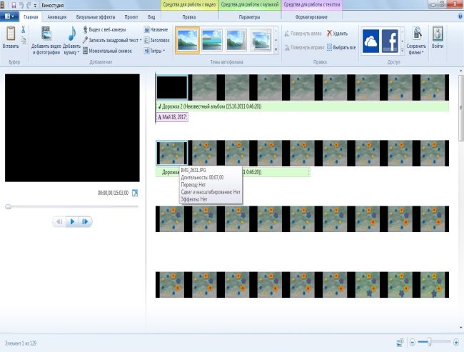
Шаг 9. Сохраняем мультфильм.
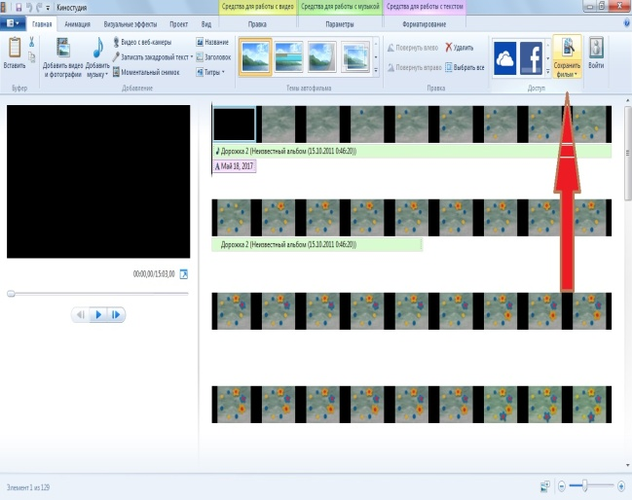
Шаг 10. Просмотр готового мультфильма.

